NASLOV: PRVIČ V NOVI PREOBLEKI PRED OČMI JAVNOSTI

PODNASLOV: ZAVAROVALNICA TILIA IZ NOVEGA MESTA S PRENOVLJENO CELOSTNO GRAFIČNO PODOBO

Ljubljana, 24. april – Na današnji novinarski konferenci je Zavarovalnica Tilia poleg uspešno zaključenega leta 2007 in začetka leta 2008, predstavila širši javnosti svojo prenovljeno podobo, ki ji bomo priča v prihodnje. Z njo želijo poudariti članstvo v skupini Sava Re in tako še utrditi svoj položaj na slovenskem zavarovalnem trgu. Javnosti se je predstavil tudi mag. Tadej Avsec, član uprave, ki je svoje mesto zasedel februarja letos.

Rezultati za leto 2007

Leto 2007 je Zavarovalnica Tilia končala s 912 tisoč evri dobička. Vse skupaj je zbrala 58,02 milijonov evrov premije, pri čemer se 16,4 odstotkov oz. 9,5 milijonov evrov nanaša na področje življenjskih zavarovanj in 83,6 odstotkov oz. 48,52 milijonov evrov na področje premoženjskih zavarovanj. Skupna rast premije za leto 2007 v primerjavi s predhodnim letom je 12,6-odstotna, medtem ko znaša rast premije za področje življenja 20,9 odstotkov.

Izplačane škode so v primerjavi z letom 2006 porasle za 10,5 odstotkov in tako v letu 2007 znašajo 33,81 milijonov evrov.

Poslovno leto 2007 lahko tako označimo kot zelo uspešno, saj ga je Zavarovalnica Tilia končala bolje od zastavljenih planov. Poleg povečanja deleža življenjskih zavarovanj v strukturi premije je za 2,5 odstotka povečala tudi svoj tržni delež v slovenskem prostoru.
Podobna rast premije je planirana tudi za leto 2008, s hitro rastjo pa je Tilia začela že v prvih treh mesecih letošnjega leta. Rast premije za obdobje 1-3/2008 znaša glede na isto obdobje lani namreč 29,9 odstotkov, kar je precej boljše od planiranega, škode pa rastejo za 7,5% počasneje kot v enakem lanskem obdobju. Na Zavarovalnici Tilia poudarjajo, da nameravajo visoko rast premije ohraniti tudi v prihodnje.

Leto 2007 je bilo tudi sicer za Zavarovalnico Tilia uspešno leto. Z intenzivnim zaposlovanjem so ob koncu leta šteli 356 zaposlenih, konec letošnjega leta pa jih bo v Zavarovalnici Tilia zaposlenih že 444. Aktivni so tudi na področju razvoja zavarovanj, kjer so v letu 2007 uvedli kar nekaj sprememb pri obstoječih produktih ter trgu ponudili tudi nekaj novosti. S številnimi aktivnostmi na področju trženja so utrjevali vseslovensko prepoznavnost Zavarovalnice Tilia in njen položaj na trgu. Poleg tega, da so se aktivno posvečali tržnemu komuniciranju, so oblikovali tudi nekaj novega promocijskega materiala in nadaljevali z že ustaljenim trendom namenjanja sredstev v humanitarne, kulturne, športne, preventivne in druge dejavnosti. Z vseslovensko oglaševalsko akcijo 'ZAVAROVANJE PO MERI' so skozi vse leto javnosti sporočali svoje tri največje atribute: varnost, inovativnost in prilagodljivost.

Tržna mreža in produkti

Zavarovalnica Tilia je s svojimi dvaintridesetimi poslovnimi enotami prisotna na širšem področju Slovenije. S trinajstimi predstavništvi in devetnajstimi manjšimi poslovnimi enotami pokriva skoraj vse slovenske regije, razen Koroške, kjer pa nameravajo odpreti poslovalnico še v tem letu.

Povečevanje tržnega deleža, širitev svoje poslovne mreže in približevanje svojih storitev strankam so, poleg skrbi za zavarovance, za Zavarovalnico Tilia najpomembnejše naloge. Razvejana prodajna in poprodajna mreža jim omogoča učinkovito komuniciranje s strankami tako v fazi sklepanja zavarovanj kot v fazi reševanja škodnih primerov. V letošnjem letu so odprli svoje trinajsto predstavništvo v Murski Soboti.

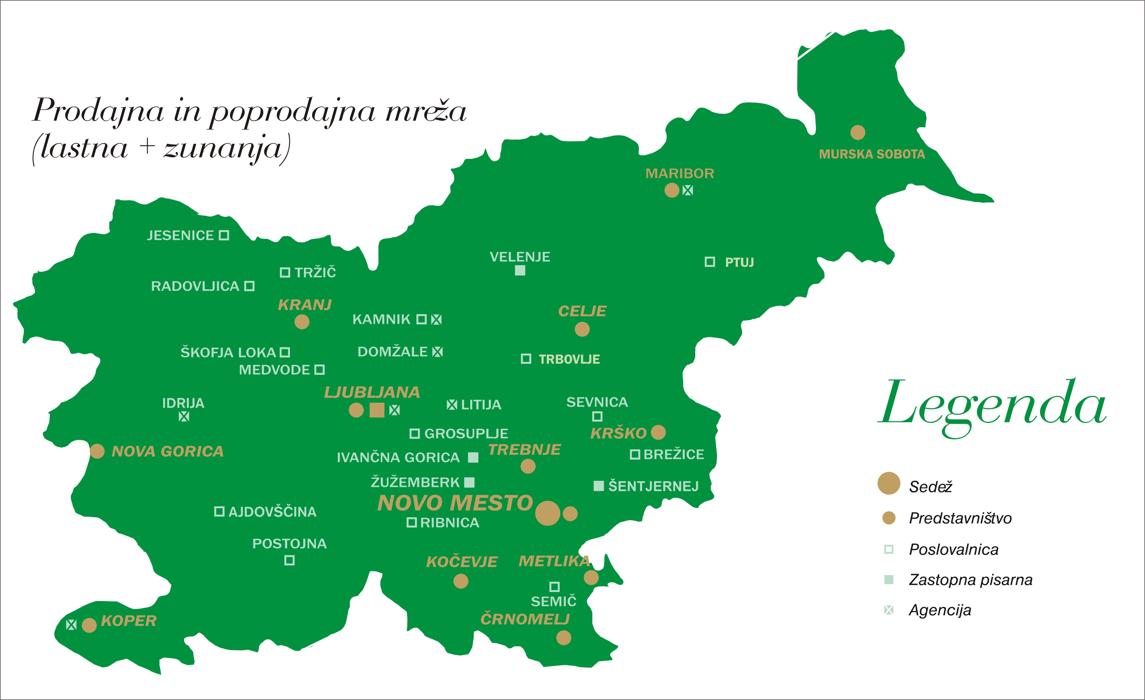

Zavarovalnica Tilia ima v svoji široki ponudbi več kot 100 zavarovanj, ki jih odlikujejo na eni strani strokovna zasnovanost in hkrati velika prilagodljivost željam in potrebam vsakega zavarovanca. Kot kompozitna zavarovalnica vam lahko ponudi osebno varnost in varnost vašega premoženja. Vodilna misel trženja njenih zavarovanj je individualna obravnava vsakega zavarovanca, čemur so prilagojeni tudi produkti, ki omogočajo veliko prilagodljivost in fleksibilnost.

V zavarovalni vrsti življenjskih zavarovanj je v letošnjem letu predvidenih nekaj novosti. Pravkar razvijamo nov produkt, ki bo namenjen varčevanju za otrokovo lepšo in bolj brezskrbno prihodnost.

Prenova celostne grafične podobe

Za prenovo celostne grafične podobe so se na Zavarovalnici Tilia odločili zaradi potrebe po razpoznavnosti in vključenosti v finančno skupino, kateri pripadajo. Pozavarovalnica Sava je namreč 99,64-odstotna lastnica Zavarovalnice Tilia, kar bo v prihodnje vidno tudi iz njihovega logotipa.

Pogodbo za kreativno zasnovo prenove so februarja podpisali z oglaševalsko agencijo Imelda Ogilvy iz Ljubljane. Nova podoba je bila notranji javnosti predstavljena na Tiliini konferenci 19. aprila 2008, zunanjo javnost pa seznanjajo s prenovo danes.

Logotip Zavarovalnice Tilia je zasnovan tako, da poudarja povezanost s finančno skupino Sava Re, hkrati pa ohranja zeleno barvo, po kateri je Tilia prepoznana že od vsega začetka.

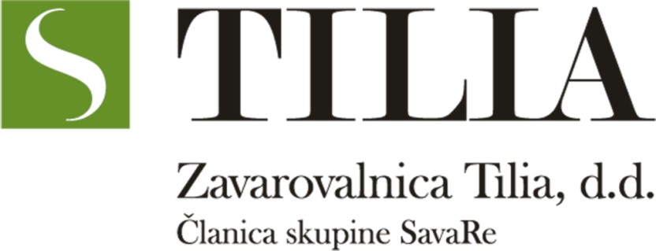

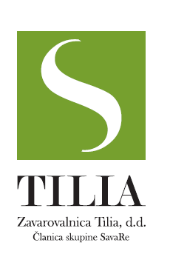

Večja sponzorstva v letu 2008

Družbeno odgovornost pojmujejo na Zavarovalnici Tilia kot odgovornost do širšega okolja. Je mnogo več, kot le odgovornost njihovih lastnikov, delničarjev. Sem štejejo vse ostale deležniške skupine, ki vplivajo na naše delovanje in na katere s svojim delovanjem vplivajo oni. Največ sponzorskih in donatorskih sredstev namenijo v športne, kulturne, preventivne in izobraževalne namene.

Letos se lahko na Zavarovalnici Tilia pohvalijo s sponzorstvom Hokejsko drsalnega društva Olimpija Ljubljana ter Festivala Ljubljana. Pogodba s HDD Olimpija je bila podpisana prejšnji četrtek,17. aprila, na slovesnosti ob zaključku sezone in razglasitvi novega generalnega pokrovitelja Zavarovalnice Tilia. Poleg največjih dveh s sponzorskimi sredstvi podpirajo še kar nekaj športnih društev, kot so na primer Rokometno društvo Trimo Trebnje, Rokometni klub Novo mesto in Rokometni klub Celjske mesnine, skrb za slovenske gore in preventivo slovenskih planincev pa izražajo s sponzorstvom Planinske zveze Slovenije.

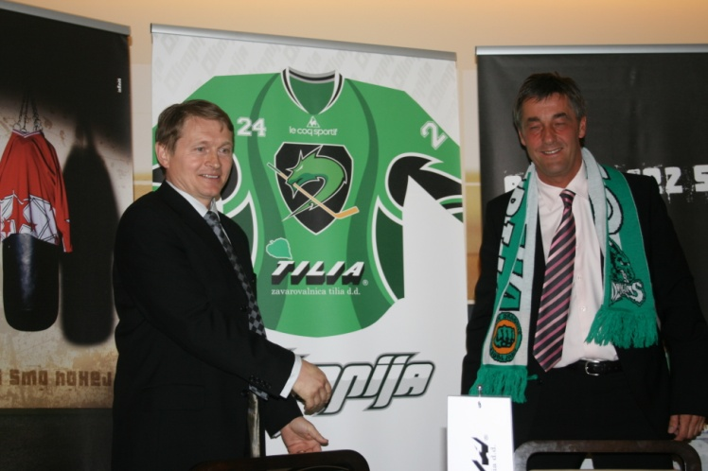

Uprava družbe Zavarovalnice Tilia, d.d.

